УНИВЕРЗИТЕТ У НОВОМ САДУ

Пољопривредни факултет у Новом Саду
Трг Доситеја Обрадовића 8
Број: 1000-40/Н80/1
Датум: 22.03.2022. године
Нови Сад
ПИБ: 100239025
Матични бр.: 08608369

ЗАХТЕВ ЗА ПОНУДУ

Поштовани,

Молимо Вас да нам дате понуду за опрему за купатило.

Редни  број | Назив | Количина
1. | Dozator za tečni sapun ''Viali S2'', kapaciteta 500ml, izrađen od visokokvalitetne ABS plastike-providne, montaža na zid | 1
2. | guma od 45cm, za brisač stakla Lockhead 45cm, Top Lock program - Vermop | 4
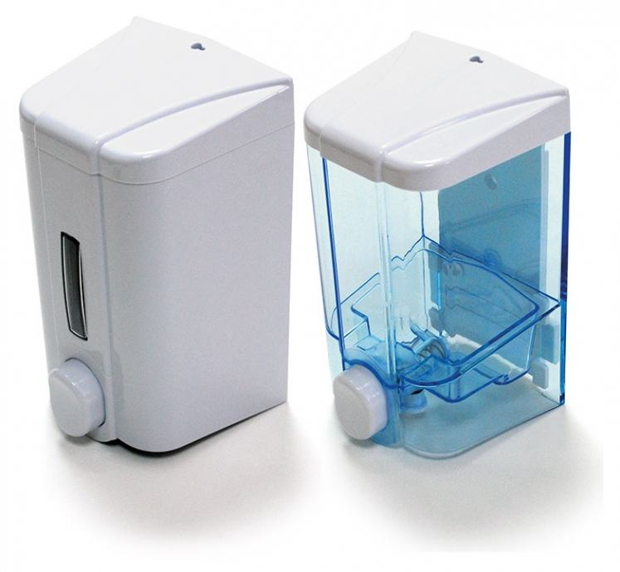
Рок за достављање понуде је 24.03.2022. године до 10 часова. Понуде можете доставити на е-маил mirjana.railic@polj.uns.ac.rs у форми понуде која је у прилогу овог захтева.

Декан

проф. др Недељко Тица

Понуда бр ________________ од __________________ за набавку – опрему за купатило, број Н80/2022

1)ОПШТИ ПОДАЦИ О ПОНУЂАЧУ
Назив понуђача:

Адреса понуђача:

Матични број понуђача:

Порески идентификациони број понуђача (ПИБ):

Име особе за контакт:

Електронска адреса понуђача (е-маил):

Телефон:

Телефакс:

Број рачуна понуђача и назив банке:

Лице овлашћено за потписивање уговора

  - ОПИС ПРЕДМЕТА НАБАВКЕ:
Р.бр. | Назив  Техничке карактеристике |  | Количина/ ком | Јединична цена  (без ПДВ-а) | Јединична цена  (са ПДВ ом) | Укупан износ (без ПДВ) | Укупан износ (са ПДВ-ом)
 | Dozator za tečni sapun ''Viali S2'', kapaciteta 500ml, izrađen od visokokvalitetne ABS plastike-providne, montaža na zid |  | 1
 | guma od 45cm, za brisač stakla Lockhead 45cm, Top Lock program - Vermop |  | 4
УКУПНО

Рок и начин плаћања

Рок испоруке

Датум Понуђач
М. П.
_____________________________ ________________________________

